СОВЕТ НАРОДНЫХ ДЕПУТАТОВ
ГОРОДСКОГО ПОСЕЛЕНИЯ ГОРОД ПОВОРИНО

ПОВОРИНСКОГО МУНИЦИПАЛЬНОГО РАЙОНА
ВОРОНЕЖСКОЙ ОБЛАСТИ

РЕШЕНИЕ

от 16.09.2016 г. № 207

О гербе муниципального образования
городское поселение город Поворино
Поворинского муниципального района
Воронежской области

В соответствии с законодательством, регулирующим правоотношения в сфере геральдики, и руководствуясь Уставом городского поселения город Поворино Поворинского муниципального района Воронежской области, Совет народных депутатов городского поселения город Поворино Поворинского муниципального района Воронежской области

РЕШИЛ:

- Установить герб муниципального образования городское поселение город Поворино в качестве официального символа муниципального образования городское поселение город Поворино.

- Утвердить Положение «О гербе муниципального образования городское поселение город Поворино Поворинского муниципального района Воронежской области» (прилагается).

- Направить Положение «О гербе муниципального образования городское поселение город Поворино Поворинского муниципального района Воронежской области» главе городского поселения город Поворино для подписания и обнародования в средствах массовой информации.

- Представить настоящее решение, Положение «О гербе муниципального образования городское поселение город Поворино Поворинского муниципального района Воронежской области» в Геральдический Совет при Президенте Российской Федерации для внесения герба городского поселения город Поворино в Государственный геральдический Регистр Российской Федерации.

- Возложить контроль исполнения настоящего решения на главу городского поселения город Поворино Глушко И.А.

Глава городского поселения город Поворино
Поворинского муниципального района
Воронежской области И.А.Глушко

Приложение
к решению Совета народных депутатов
городского поселения город Поворино
от 16.09.2016 г. № 207

ПОЛОЖЕНИЕ
«О ГЕРБЕ МУНИЦИПАЛЬНОГО ОБРАЗОВАНИЯ
ГОРОДСКОЕ ПОСЕЛЕНИЕ ГОРОД ПОВОРИНО
ПОВОРИНСКОГО МУНИЦИПАЛЬНОГО РАЙОНА
ВОРОНЕЖСКОЙ ОБЛАСТИ»

Настоящим положением устанавливается описание, обоснование символики и порядок использования герба муниципального образования городское поселение город Поворино Поворинского муниципального района Воронежской области.

- Общие положения

1.1. Герб муниципального образования городское поселение город Поворино Поворинского муниципального района Воронежской области (далее – герб города Поворино) является официальным символом городского поселения город Поворино.
1.2. Герб города Поворино отражает исторические, культурные, социально-экономические, национальные и иные местные традиции.
1.3. Положение о гербе города Поворино с приложениями на бумажных носителях и электронном носителе хранятся в архиве городского поселения город Поворино Поворинского муниципального района и доступно для ознакомления всем заинтересованным лицам.
1.4. Герб города Поворино подлежит государственной регистрации в порядке, установленном федеральным законодательством и законодательством Воронежской области.

- Геральдическое описание и обоснование символики герба
города Поворино

2.1. Геральдическое описание герба города Поворино:
«В лазоревом поле над включенной червленой узкой оконечностью - золотой стеннозубчатый безант, обремененный двумя червлёными молотками накрест, и вокруг него - два колоса того же металла в разомкнутый венок, внизу показанный поверх границы оконечности»
2.2. Герб города Поворино может воспроизводиться:
- в многоцветном варианте (Приложение 1);
- в одноцветном контурном варианте (Приложение 2);
- в одноцветном контурном варианте с условной штриховкой для обозначения цветов (шафировкой) (Приложение 3).
2.3. Варианты герба города Поворино, указанные в п. 2.2 настоящего Положения в соответствии с Методическими рекомендациями по разработке и использованию официальных символов муниципальных образований (Раздел 2, Глава VIII, пункты 45, 46), утвержденными Геральдическим Советом при Президенте Российской Федерации 28.06.2006 года, могут воспроизводиться со статусной короной установленного образца (Приложения 4-6).
2.4. Варианты герба города Поворино указанные в пункте 2.2. могут воспроизводиться с вольной частью - четырехугольником, примыкающим изнутри к верхнему правому углу герба города Поворино с воспроизведёнными в нем фигурами из герба Воронежской области (Приложения 7-9).
2.5. Варианты герба города Поворино, указанные в пункте 2.2 могут воспроизводиться одновременно с вольной частью и со статусной короной установленного образца (Приложения 10-12).
2.6. Варианты герба города Поворино указанные в пунктах 2.2, 2.3, 2.4, 2.5 – равно допустимы. Приложения 1-12 к настоящему Положению, являются неотъемлемыми частями настоящего Положения.
2.7. Обоснование символики герба города Поворино.
Город Поворино расположен на левом берегу реки Хопёр, в нескольких километрах от реки. Основан в 1871 г. как железнодорожный полустанок вблизи реки Хопер при прокладке железнодорожной линии Грязи - Царицын на участке от Борисоглебска до Филоново. Полустанок назвали по соседнему селу Поворино (современное название села - Рождественское), находившемуся в 5 верстах к северо-западу от полустанка.
Первые поселенцы на территории нынешнего села Рождественское появились между 1720—1730 годами, когда активно обживалась долина реки Хопёр.
Село застраивалось на ведущем Саратовском тракте и служило как бы «повориной» (перекладиной) между городами Воронеж-Саратов, а также между Борисоглебском и крупным торговым центром на реке Хопёр — станцией Урюпинская.
В 1895 г. при строительстве Юго-Восточной железной дороги на участке Харьков - Балашов через Лиски и Поворино, станция Поворино стала узловой, что дало резкий толчок ее развитию. Главным грузом, отправляющимся со станции, было зерно. В Поворино грузилось до 3,5 млн. пудов зерна из 126 млн., вывозимых Юго - Восточной железной дорогой (данные 1899 г.).
В настоящее время Поворино современный город. Работают промышленные и сельскохозяйственные предприятия.
Символика герба города Поворино многозначна.
Перекрещенные молоты на фоне зубчатой шестерни – символ промышленного производства. Молот – символ различных видов труда, горняков, геологоразведчиков, железнодорожников – это обобщённый символ труда. Шестерня – символ соединения в едином механизме, символ взаимозависимости и взаимопомощи.
Хлебные колосья – символ предприятий по переработке зерна (элеватор, предприятия хлебо-булочной продукции), работающие в городе Поворино. Колос – символ единства, возрождения, преобразования.
Венок из хлебных колосьев вокруг перекрещенных молотов – символ единения труда работников сельского хозяйства и промышленности, символ прославления всех создателей материальных ценностей.
Символика цвета фигур и поля усиливает символику герба.
Лазурь – символ возвышенных устремлений, искренности, преданности, возрождения.
Красный цвет – символ мужества, силы, трудолюбия, красоты и праздника.
Золото – символ богатства, стабильности, уважения, интеллекта.
2.8. Авторская группа.
Идея герба: Валяев Г.В.
Геральдическая доработка: Константин Моченов (Химки).
Художник и компьютерный дизайн: Ольга Салова (Москва).
Обоснование символики: Вячеслав Мишин (Химки).

3. Порядок воспроизведения и размещения герба
города Поворино.

3.1. Воспроизведение герба города Поворино, независимо от его размеров и техники исполнения, должно точно соответствовать геральдическому описанию, приведенному в пункте 2.1. настоящего Положения.
3.2. Порядок одновременного размещения Государственного герба Российской Федерации, герба Воронежской области, герба города Поворино и иных гербов производится в соответствии с законодательством Российской Федерации и законодательством Воронежской области, регулирующим правоотношения в сфере геральдического обеспечения.
3.3. При одновременном размещении Государственного герба Российской Федерации (герба Воронежской области) и герба города Поворино герб города Поворино располагается справа (расположение гербов 1–2).
3.4. При одновременном размещении чётного числа гербов (например, 6-ти) они располагаются по схеме 5–3–1–2–4–6, где 1 - Государственный герб Российской Федерации, 2 – герб Воронежской области, 3 – герб Поворинского муниципального района, 4 – герб города Поворино, 5, 6 – гербы, эмблемы, геральдические знаки иных муниципальных образований, общественных объединений, предприятий, учреждений или организаций (располагаются далее последовательно слева и справа).
3.5. При одновременном размещении Государственного герба Российской Федерации, герба Воронежской области и герба города Поворино, Государственный герб Российской Федерации размещается в центре. Слева от Государственного герба Российской Федерации располагается герб Воронежской области, справа от Государственного герба Российской Федерации располагается герб города Поворино (размещение гербов: 2-1-3).
3.6. При одновременном размещении нечётного числа гербов (например, 7-ми) они располагаются по схеме 6–4–2–1–3–5–7, где 1 - Государственный герб Российской Федерации, 2 – герб Воронежской области, 3 – герб Поворинского муниципального района, 4 – герб города Поворино, 5, 6, 7 – гербы, эмблемы, геральдические знаки иных муниципальных образований, общественных объединений, предприятий, учреждений или организаций (располагаются далее последовательно справа и слева).
3.7. Расположение гербов, установленное в пунктах 3.3. – 3.6. указано «от зрителя».
3.8. При одновременном размещении размер герба города Поворино не может превышать размеры Государственного герба Российской Федерации, герба Воронежской области, герба Поворинского муниципального района.
3.9. При одновременном размещении высота размещения герба города Поворино не может превышать высоту размещения Государственного герба Российской Федерации, герба Воронежской области, герба Поворинского муниципального района.
3.10. При одновременном размещении гербы, указанные в пунктах 3.3 – 3.6. должны быть выполнены в единой технике.
3.11. Порядок изготовления, хранения и уничтожения герба, а также бланков, печатей и иных носителей изображения герба города Поворино устанавливается решением Совета депутатов городского поселения город Поворино.

4. Порядок использования герба города Поворино

4.1. Герб города Поворино в многоцветном варианте размещается:
1) на вывесках, фасадах зданий органов местного самоуправления; муниципальных предприятий и учреждений города Поворино;
2) в залах заседаний органов местного самоуправления города Поворино;
3) в кабинетах главы городского поселения город Поворино, в кабинетах выборных должностных лиц местного самоуправления городского поселения город Поворино.
4.2. Герб города Поворино в многоцветном варианте может размещаться:
1) в кабинетах главы администрации и заместителей главы администрации городского поселения город Поворино, в кабинетах руководителей органов администрации, в кабинетах руководителей муниципальных предприятий, учреждений и организаций, находящихся в муниципальной собственности городского поселения город Поворино;
2) на официальных сайтах органов местного самоуправления городского поселения город Поворино в сети Интернет;
3) на всех видах транспорта, предназначенного для обслуживания населения городского поселения город Поворино;
4) в заставках местных телевизионных программ;
5) на форме спортивных команд и отдельных спортсменов, представляющих городское поселение город Поворино;
6) на стелах, указателях, знаках, обозначающих границу городского поселения город Поворино при въезде и выезде с территории городского поселения город Поворино.
4.3. Герб города Поворино может воспроизводиться на бланках:
1) Главы городского поселения город Поворино;
2) Главы администрации городского поселения город Поворино;
3) администрации городского поселения город Поворино;
4) Совета народных депутатов городского поселения город Поворино;
5) депутатов Совета народных депутатов городского поселения город Поворино;
6) контрольно-счетного органа городского поселения город Поворино;
7) иных органов местного самоуправления, предусмотренных уставом городского поселения город Поворино;
8) удостоверений лиц, осуществляющих службу на должностях в органах местного самоуправления, депутатов Совета народных депутатов; служащих (работников) предприятий, учреждений и организаций, находящихся в муниципальной собственности городского поселения город Поворино;
9) удостоверений к знакам различия, знакам отличия, установленных муниципальными правовыми актами.
4.4. Герб города Поворино может воспроизводиться:
1) на знаках различия, знаках отличия, установленных муниципальными правовыми актами Совета народных депутатов городского поселения город Поворино;
2) на визитных карточках лиц, осуществляющих службу на должностях в органах местного самоуправления, депутатов Совета народных депутатов городского поселения город Поворино; служащих (работников) муниципальных предприятий, учреждений и организаций городского поселения город Поворино;
3) на официальных периодических печатных изданиях, учредителями которых являются органы местного самоуправления или предприятия, учреждения и организации, находящиеся в муниципальной собственности городского поселения город Поворино;
4) на конвертах, открытках, приглашениях, календарях, а также на представительской продукции (значки, вымпелы, буклеты и иная продукция) органов местного самоуправления и муниципальных органов городского поселения город Поворино.
4.5. Герб города Поворино может быть использован в качестве геральдической основы для разработки знаков различия, знаков отличия городского поселения город Поворино.
4.6. Многоцветное изображение герба города Поворино может использоваться при проведении:
1) протокольных мероприятий;
2) торжественных мероприятий, церемоний с участием должностных лиц органов государственной власти Воронежской области и государственных органов Воронежской области, главы городского поселения город Поворино, официальных представителей городского поселения город Поворино;
3) иных официальных мероприятий.
4.7. Изображение герба города Поворино в одноцветном контурном варианте помещается на гербовых печатях органов местного самоуправления; предприятий, учреждений и организаций, находящихся в муниципальной собственности городского поселения город Поворино.
4.8. Использование герба города Поворино или его воспроизведение в случаях, не предусмотренных пунктами 4.1. – 4.7. настоящего Положения, является неофициальным использованием герба города Поворино.
4.9. Использование герба города Поворино или его воспроизведение в случаях, не предусмотренных пунктами 4.1. – 4.7. настоящего Положения, осуществляется по согласованию с администрацией городского поселения город Поворино, в порядке, установленном решением Совета народных депутатов городского поселения город Поворино.

5. Контроль и ответственность за нарушение настоящего Положения

5.1. Контроль соблюдения установленных настоящим Положением норм возлагается на администрацию городского поселения город Поворино.
5.2. За искажение герба (рисунка герба), установленного настоящим Положением, исполнитель допущенных искажений несет административную ответственность, в соответствии с действующим законодательством.
5.3. Нарушениями норм воспроизведения и использования герба города Поворино являются:
1) использование герба в качестве геральдической основы для гербов и флагов общественных объединений, муниципальных предприятий, учреждений и организаций, независимо от их организационно-правовой формы;
2) использование герба в качестве средства визуальной идентификации и рекламы товаров, работ и услуг, если реклама этих товаров, работ и услуг запрещена или ограничена в соответствии с законодательством Российской Федерации;
3) искажение рисунка герба, установленного в пункте 2.1. части 2 настоящего Положения;
4) использование герба или его воспроизведение с нарушением норм, установленных настоящим Положением;
5) воспроизведение герба с искажением или изменением композиции или цветов, выходящим за пределы геральдически допустимого;
6) надругательство над гербом или его воспроизведением, в том числе путем нанесения надписей, рисунков оскорбительного содержания, использования в оскорбляющем нравственность качестве;
7) умышленное повреждение герба.
5.4. Производство по делам об административных правонарушениях, предусмотренных пунктом 5.3., осуществляется в порядке, установленном статьей 15 главы 4 Закона Воронежской области от 31.12.2003 № 74-ОЗ (ред. от 30.10.2014) "Об административных правонарушениях на территории Воронежской области".

6. Заключительные положения

6.1. Внесение в композицию герба города Поворино каких-либо изменений допустимо в соответствии с законодательством, регулирующим правоотношения в сфере геральдического обеспечения.
6.2. Права на использование герба города Поворино, с момента установления его Советом народных депутатов городского поселения город Поворино в качестве официального символа городского поселения город Поворино, принадлежат органам местного самоуправления городского поселения город Поворино.
6.3. Герб города Поворино, с момента установления его Советом народных депутатов городского поселения город Поворино в качестве официального символа городского поселения город Поворино, согласно п.2 ч.6 ст.1259 части 4 Гражданского кодекса Российской Федерации «Об авторском праве и смежных правах», авторским правом не охраняется.
6.4. Настоящее Положение вступает в силу со дня его официального опубликования.

Приложения:
- Многоцветный рисунок герба города Поворино.
- Одноцветный контурный рисунок герба города Поворино.
- Одноцветный контурный рисунок герба города Поворино, выполненный с условной штриховкой для обозначения цвета.
- Многоцветный рисунок герба города Поворино с короной.
- Одноцветный контурный рисунок герба города Поворино с короной.
- Одноцветный контурный рисунок герба города Поворино с короной, выполненный с условной штриховкой для обозначения цвета.
- Многоцветный рисунок герба города Поворино с вольной частью.
- Одноцветный контурный рисунок герба города Поворино с вольной частью.
- Одноцветный контурный рисунок герба города Поворино с вольной частью, выполненный с условной штриховкой для обозначения цвета.
- Многоцветный рисунок герба города Поворино с вольной частью и короной.
- Одноцветный контурный рисунок герба города Поворино с вольной частью и короной.
- Одноцветный контурный рисунок герба города Поворино с вольной частью и короной, выполненный с условной штриховкой для обозначения цвета.

Глава городского поселения город Поворино
Поворинского муниципального района
Воронежской области И.А. Глушко

ПРИЛОЖЕНИЕ 1
к Положению «О гербе
городского поселения город Поворино
Поворинского муниципального района
Воронежской области»
от 16.09.2016 г. № 203

МНОГОЦВЕТНЫЙ РИСУНОК ГЕРБА
ГОРОДСКОЕ ПОСЕЛЕНИЕ ГОРОД ПОВОРИНО
ПОВОРИНСКОГО МУНИЦИПАЛЬНОГО РАЙОНА
ВОРОНЕЖСКОЙ ОБЛАСТИ
(гербовый щит)
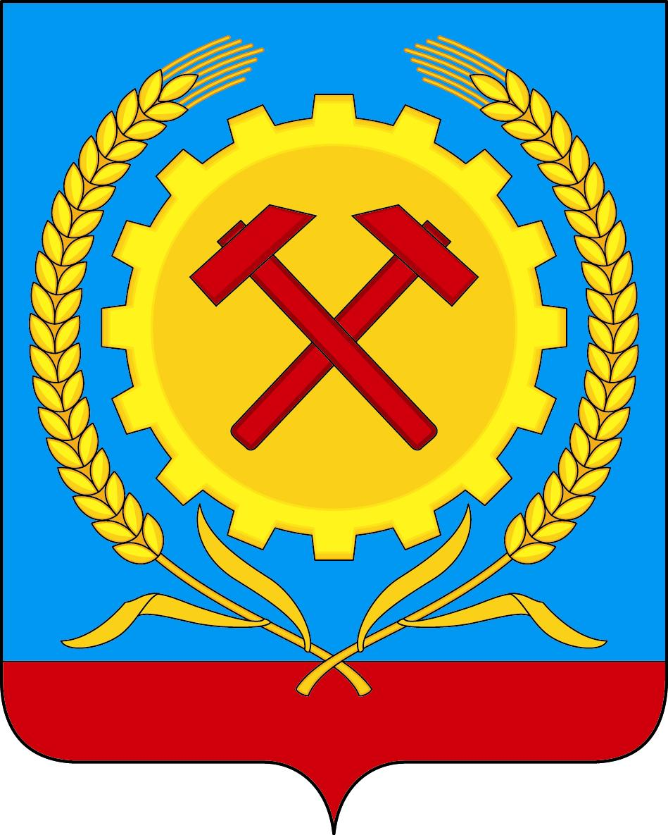

ПРИЛОЖЕНИЕ 2
к Положению «О гербе
городского поселения город Поворино
Поворинского муниципального района
Воронежской области»
от 16.09.2016 г. № 203

ОДНОЦВЕТНЫЙ КОНТУРНЫЙ РИСУНОК ГЕРБА
ГОРОДСКОЕ ПОСЕЛЕНИЕ ГОРОД ПОВОРИНО
ПОВОРИНСКОГО МУНИЦИПАЛЬНОГО РАЙОНА
ВОРОНЕЖСКОЙ ОБЛАСТИ
(гербовый щит)
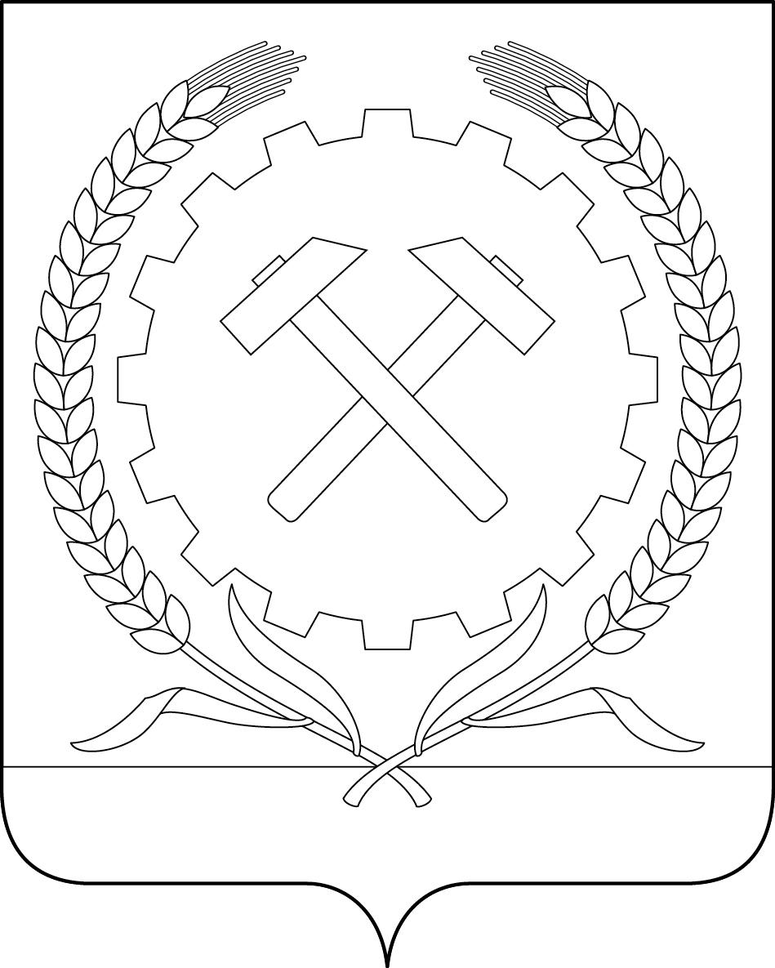

ПРИЛОЖЕНИЕ 3
к Положению «О гербе
городского поселения город Поворино
Поворинского муниципального района
Воронежской области»
от 16.09.2016 г. № 203

ОДНОЦВЕТНЫЙ КОНТУРНЫЙ РИСУНОК С УСЛОВНОЙ
ШТРИХОВКОЙ ДЛЯ ОБОЗНАЧЕНИЯ ЦВЕТА ГЕРБА
ГОРОДСКОЕ ПОСЕЛЕНИЕ ГОРОД ПОВОРИНО
ПОВОРИНСКОГО МУНИЦИПАЛЬНОГО РАЙОНА
ВОРОНЕЖСКОЙ ОБЛАСТИ

(гербовый щит)
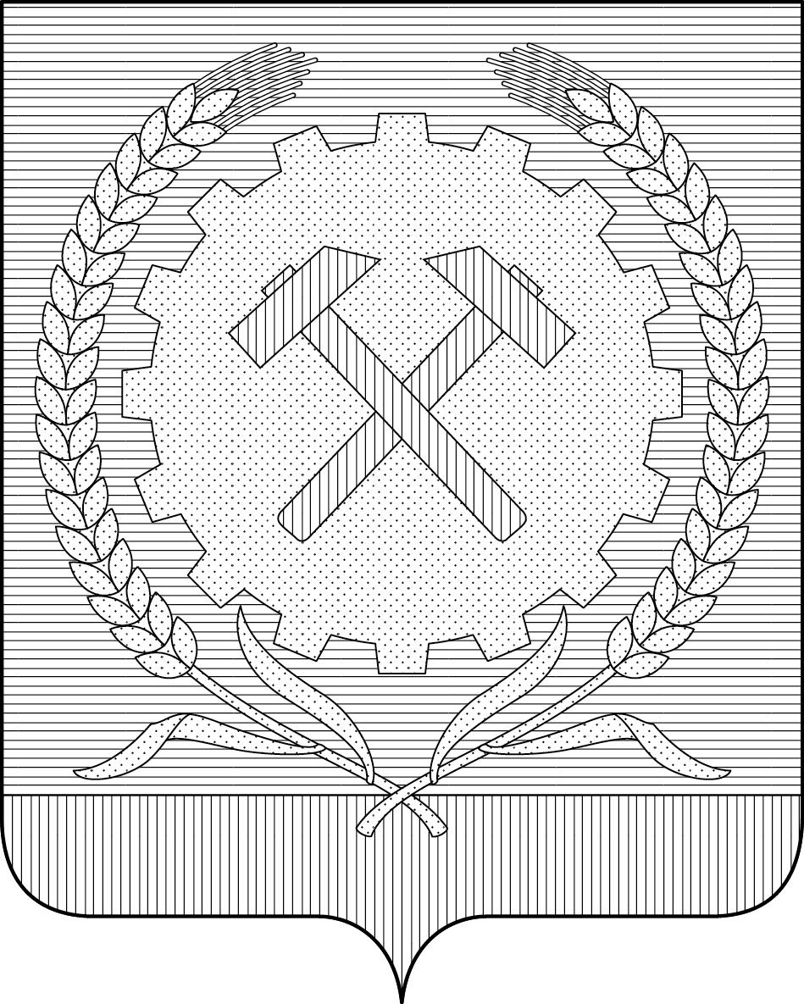

ПРИЛОЖЕНИЕ 4
к Положению «О гербе
городского поселения город Поворино
Поворинского муниципального района
Воронежской области»
от 16.09.2016 г. № 204

МНОГОЦВЕТНЫЙ РИСУНОК ГЕРБА
ГОРОДСКОЕ ПОСЕЛЕНИЕ ГОРОД ПОВОРИНО
ПОВОРИНСКОГО МУНИЦИПАЛЬНОГО РАЙОНА
ВОРОНЕЖСКОЙ ОБЛАСТИ
(гербовый щит с вольной частью)

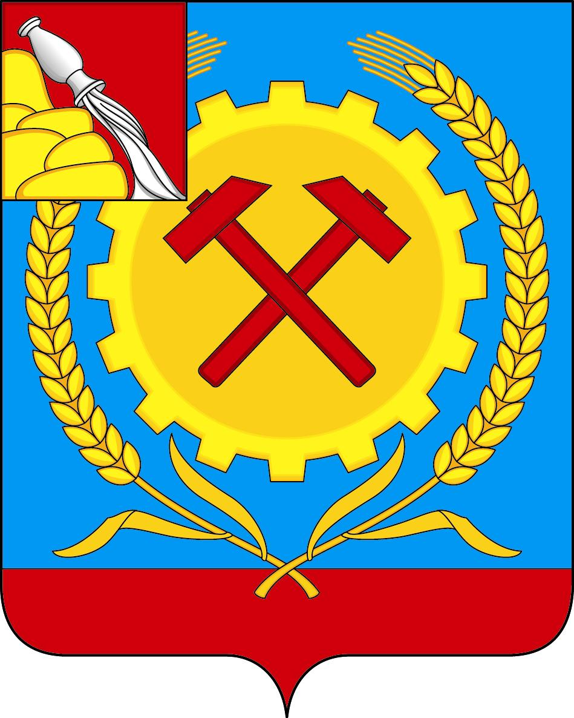

ПРИЛОЖЕНИЕ 5
к Положению «О гербе
городского поселения город Поворино
Поворинского муниципального района
Воронежской области»
от 16.09.2016 г. № 203

ОДНОЦВЕТНЫЙ КОНТУРНЫЙ РИСУНОК ГЕРБА
ГОРОДСКОЕ ПОСЕЛЕНИЕ ГОРОД ПОВОРИНО
ПОВОРИНСКОГО МУНИЦИПАЛЬНОГО РАЙОНА
ВОРОНЕЖСКОЙ ОБЛАСТИ
(гербовый щит с вольной частью)

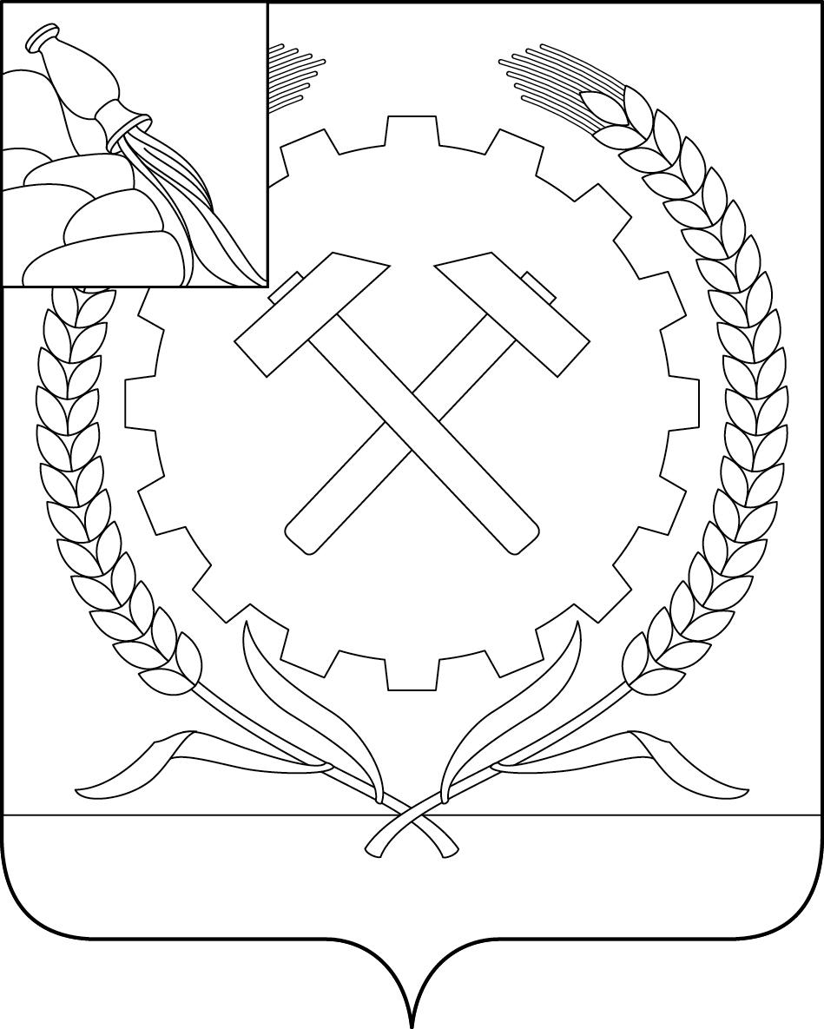

ПРИЛОЖЕНИЕ 6
к Положению «О гербе
городского поселения город Поворино
Поворинского муниципального района
Воронежской области»
от « ___ » __________ 2016 г. № ____

ОДНОЦВЕТНЫЙ КОНТУРНЫЙ РИСУНОК С УСЛОВНОЙ
ШТРИХОВКОЙ ДЛЯ ОБОЗНАЧЕНИЯ ЦВЕТА ГЕРБА
ГОРОДСКОЕ ПОСЕЛЕНИЕ ГОРОД ПОВОРИНО
ПОВОРИНСКОГО МУНИЦИПАЛЬНОГО РАЙОНА
ВОРОНЕЖСКОЙ ОБЛАСТИ
(гербовый щит с вольной частью)

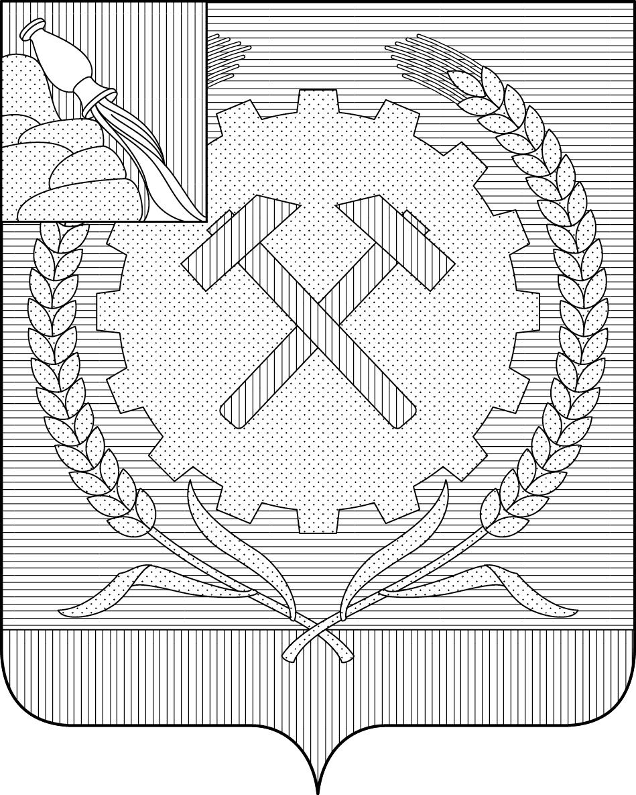

ПРИЛОЖЕНИЕ 7
к Положению «О гербе
городского поселения город Поворино
Поворинского муниципального района
Воронежской области»
от « ___ » __________ 2016 г. № ____

МНОГОЦВЕТНЫЙ РИСУНОК ГЕРБА
ГОРОДСКОЕ ПОСЕЛЕНИЕ ГОРОД ПОВОРИНО
ПОВОРИНСКОГО МУНИЦИПАЛЬНОГО РАЙОНА
ВОРОНЕЖСКОЙ ОБЛАСТИ
(коронованный щит)
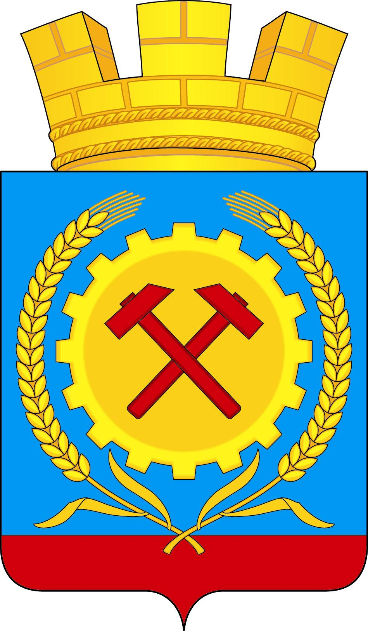

ПРИЛОЖЕНИЕ 8
к Положению «О гербе
городского поселения город Поворино
Поворинского муниципального района
Воронежской области»
от « ___ » __________ 2016 г. № ____

ОДНОЦВЕТНЫЙ КОНТУРНЫЙ РИСУНОК ГЕРБА
ГОРОДСКОЕ ПОСЕЛЕНИЕ ГОРОД ПОВОРИНО
ПОВОРИНСКОГО МУНИЦИПАЛЬНОГО РАЙОНА
ВОРОНЕЖСКОЙ ОБЛАСТИ
(коронованный щит)
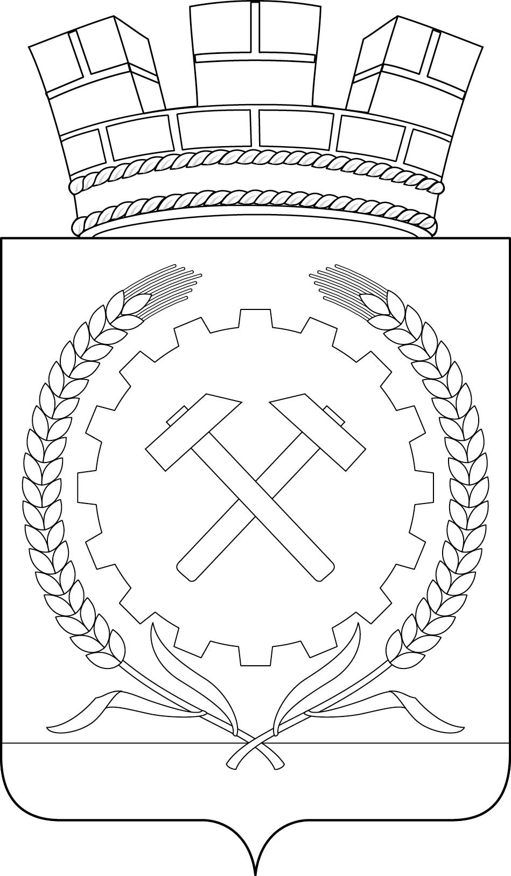

ПРИЛОЖЕНИЕ 9
к Положению «О гербе
городского поселения город Поворино
Поворинского муниципального района
Воронежской области»
от « ___ » __________ 2016 г. № ____

ОДНОЦВЕТНЫЙ КОНТУРНЫЙ РИСУНОК С УСЛОВНОЙ
ШТРИХОВКОЙ ДЛЯ ОБОЗНАЧЕНИЯ ЦВЕТА ГЕРБА
ГОРОДСКОЕ ПОСЕЛЕНИЕ ГОРОД ПОВОРИНО
ПОВОРИНСКОГО МУНИЦИПАЛЬНОГО РАЙОНА
ВОРОНЕЖСКОЙ ОБЛАСТИ
(коронованный щит)
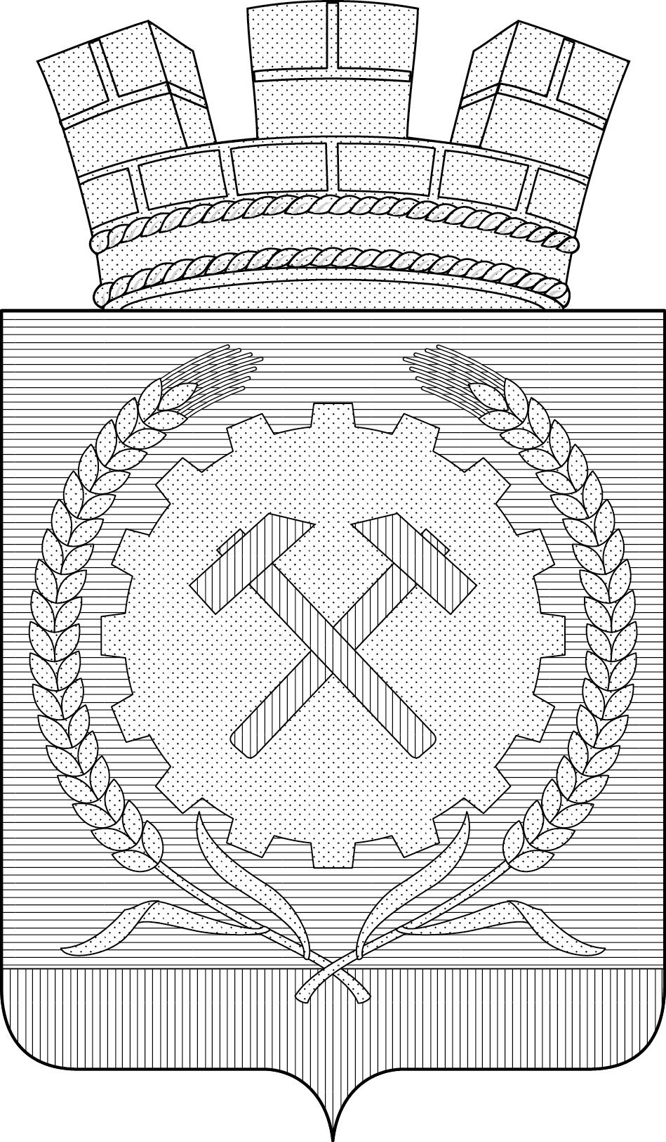

ПРИЛОЖЕНИЕ 10
к Положению «О гербе
городского поселения город Поворино
Поворинского муниципального района
Воронежской области»
от « ___ » __________ 2016 г. № ____

МНОГОЦВЕТНЫЙ РИСУНОК ГЕРБА
ГОРОДСКОЕ ПОСЕЛЕНИЕ ГОРОД ПОВОРИНО
ПОВОРИНСКОГО МУНИЦИПАЛЬНОГО РАЙОНА
ВОРОНЕЖСКОЙ ОБЛАСТИ
(коронованный щит с вольной частью)

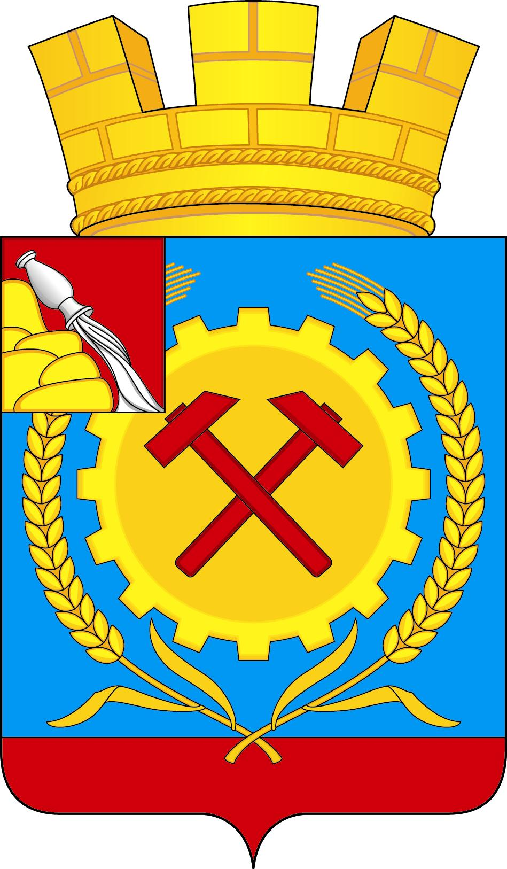

ПРИЛОЖЕНИЕ 11
к Положению «О гербе
городского поселения город Поворино
Поворинского муниципального района
Воронежской области»
от « ___ » __________ 2016 г. № ____

ОДНОЦВЕТНЫЙ КОНТУРНЫЙ РИСУНОК ГЕРБА
ГОРОДСКОЕ ПОСЕЛЕНИЕ ГОРОД ПОВОРИНО
ПОВОРИНСКОГО МУНИЦИПАЛЬНОГО РАЙОНА
ВОРОНЕЖСКОЙ ОБЛАСТИ
(коронованный щит с вольной частью)

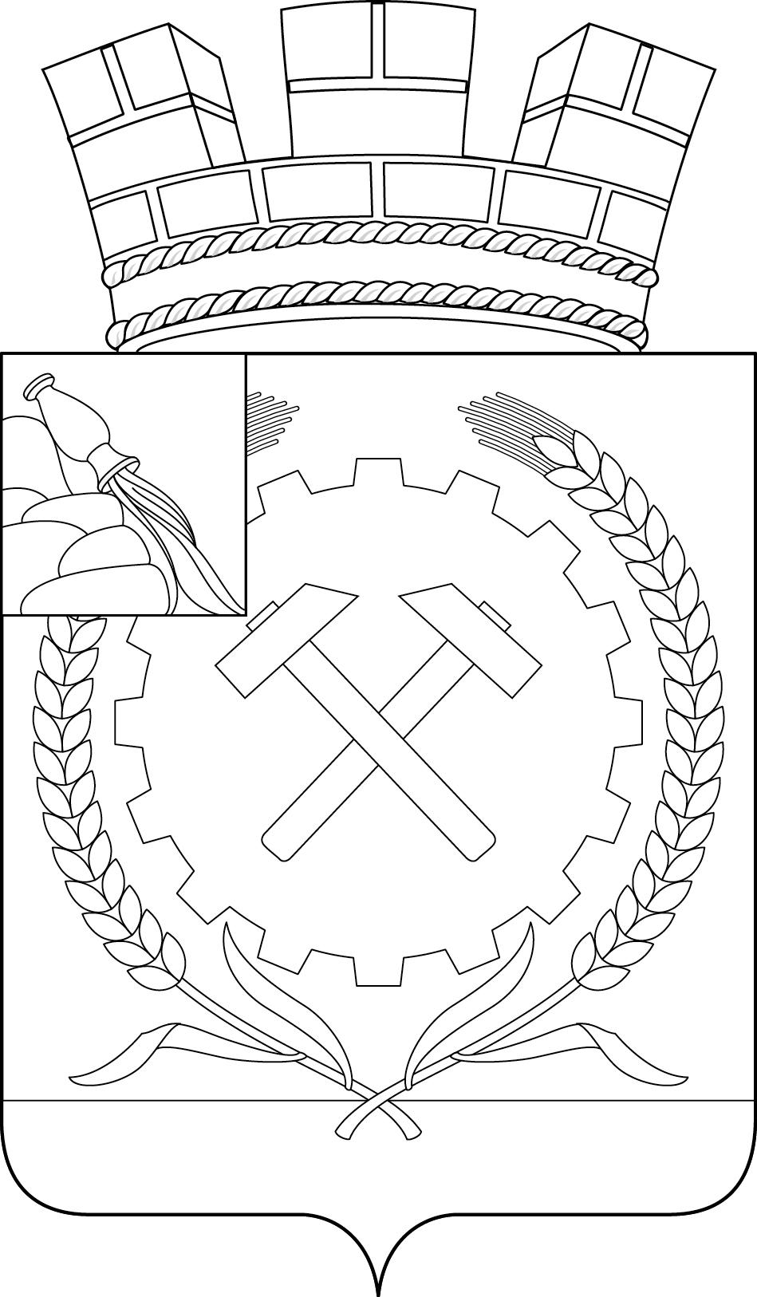

ПРИЛОЖЕНИЕ 12
к Положению «О гербе
городского поселения город Поворино
Поворинского муниципального района
Воронежской области»
от « ___ » __________ 2016 г. № ____

ОДНОЦВЕТНЫЙ КОНТУРНЫЙ РИСУНОК С УСЛОВНОЙ
ШТРИХОВКОЙ ДЛЯ ОБОЗНАЧЕНИЯ ЦВЕТА ГЕРБА
ГОРОДСКОЕ ПОСЕЛЕНИЕ ГОРОД ПОВОРИНО
ПОВОРИНСКОГО МУНИЦИПАЛЬНОГО РАЙОНА
ВОРОНЕЖСКОЙ ОБЛАСТИ
(коронованный щит с вольной частью)
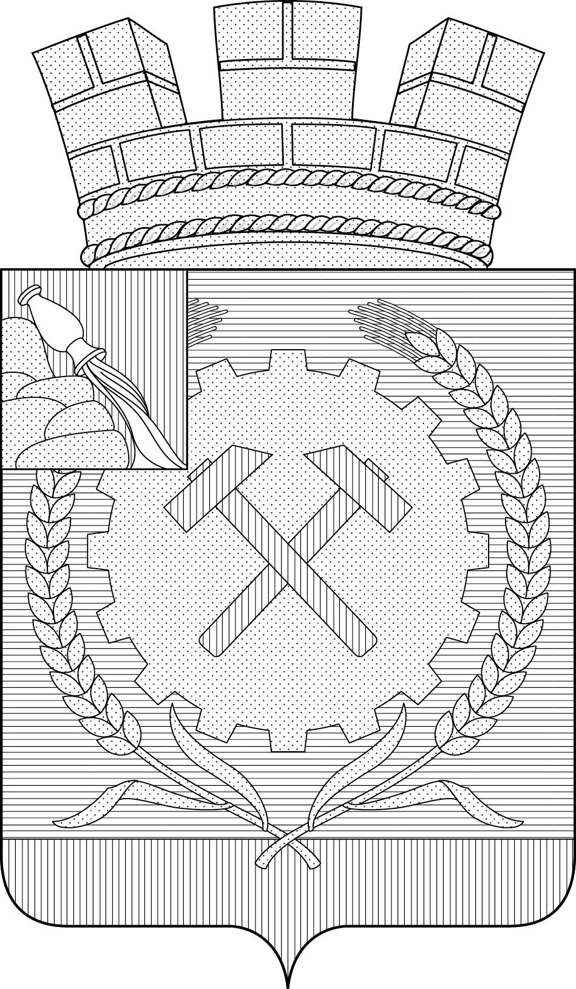

В соответствии с Законом Воронежской области от 5 июля 2005 года № 50-ОЗ «Об официальной и иной символике в Воронежской области» (статья 19).
В геральдике правой стороной считается сторона видимая зрителем слева.
Поворина, поперечная либо косая деревянная связь, укрепа, между двух досок или брусьев (В. И. Даль. Толковый словарь живого великорусского языка. М., Русский язык Медиа, 2003, т.III, стр. 147)
Размещение гербов: 1 – герб РФ (или субъекта РФ), 2 – герб муниципального образования, где цифровые обозначения указывают на степень почетности места размещения флага при взгляде от зрителя.

